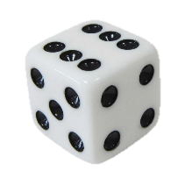

**DEFESA**

**-1 DADO PARA O ATACANTE**

**DEFESA**

**-1 DADO PARA O ATACANTE**

**DEFESA**

**-1 DADO PARA O ATACANTE**

**DEFESA**

**-1 DADO PARA O ATACANTE**

**DEFESA**

**-1 DADO PARA O ATACANTE**

**DEFESA**

**-1 DADO PARA O ATACANTE**

**DEFESA**

**-1 DADO PARA O ATACANTE**

**DEFESA**

**-1 DADO PARA O ATACANTE**

**DEFESA**

**-1 DADO PARA O ATACANTE**